Název materiálu | Ekoden I. - Stationen Waldrallye_ Aufgaben
Druh materiálu | Zadání úkolů
Jazyk | Němčina
Cílová skupina | Žák
Autor | Mgr. Zdeňka Vitouchová

Station No. 1
Wie heißen die Bäume?

- Was passt zusammen? Wie heißen die Bäume?
Kastanie – Birke – Eiche – Kirschbaum – Kiefer – Tanne – Esche - Buche

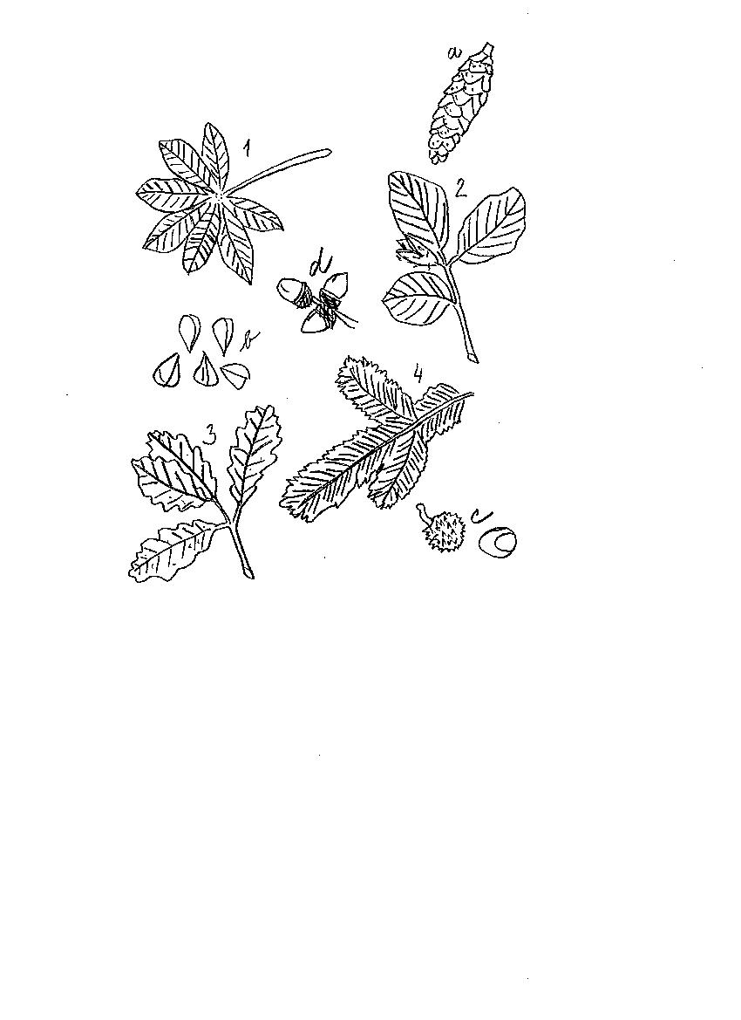

Station No. 1
Wie heißen die Bäume?

- Wie heißen die Bäume?
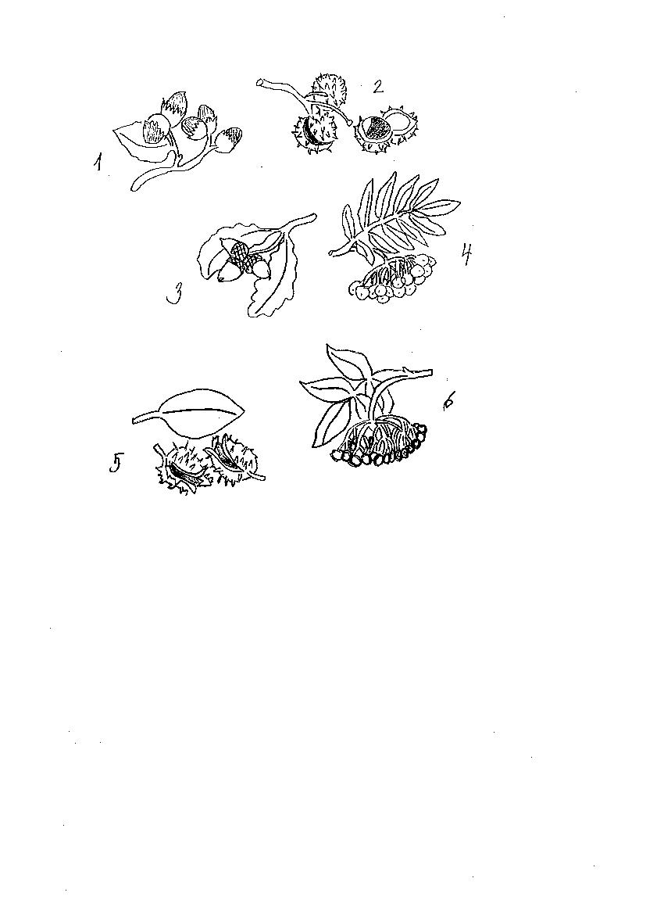
Kastanie – Holunder – Eiche – Haselnussbaum – Tanne – Vogelbeerbaum – Buche
Station No. 2
Wie heißen die Tiere?

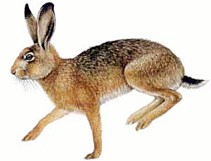
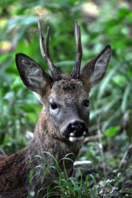
- Löse den Kreuzworträtsel:
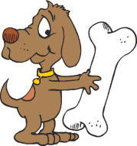
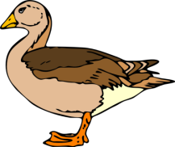
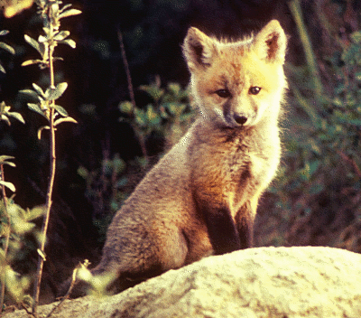
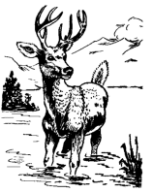

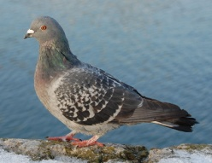
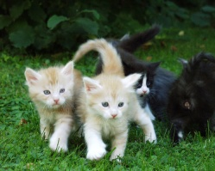
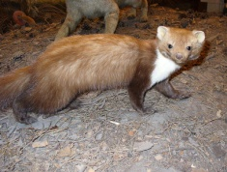
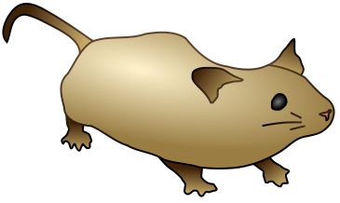
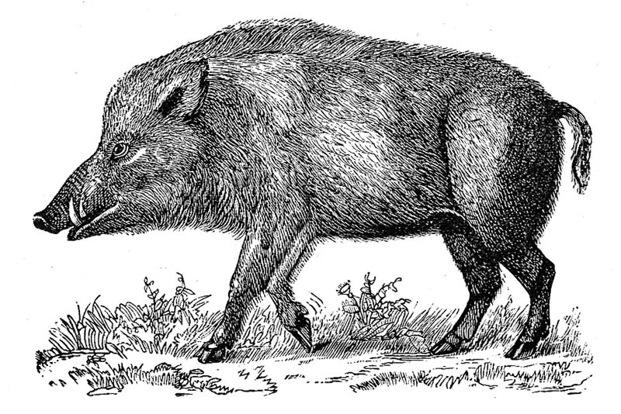

1.
2.
3.
4.
5.
6.
7.
8.
9.
10.
11.

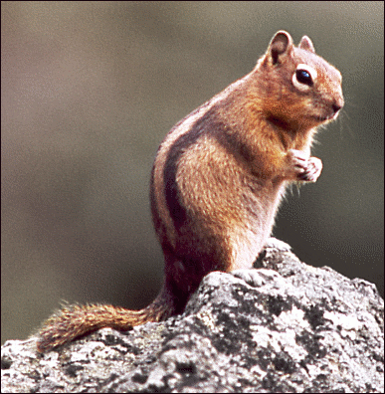

Lösung:
 |  |  |  |  | ö
1. | 5. | 3. | 2. | 9. | ------- | 11. | 4. | 6. | 10. | 8. | 4.

Station No. 3.
Ordne den Tieren ihre Spuren zu.
der Hund – die Katze – der Marder – der Hirsch – das Reh – der Fuchs – das Schwein – der Taube – die Ente – der Hase – die Maus
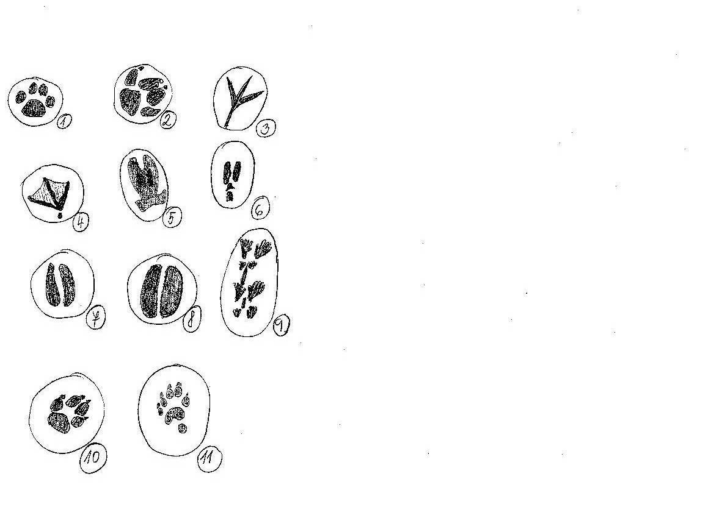

Station No. 3
Kannst du Pflanzen, Bäume und Tiere im Wald sehen?

Fotografiere mit deinem Handy eine Pflanze, einen Baum und ein Tier (Insekt).
Schau ins Wörterebuch und schreib ihre deutschen Namen ins Arbeitsblatt.

Station No. 4
Im Wald basteln

Die Natur ist ein großer Maler. Sammle Blätter, Steine, Pflanzen usw. und mach ein Natur-Bild auf der Palette.

Příroda je velký umělec. Posbírej přírodní materiály (listy, kamínky, kousky rostlin atd.) a vytvoř obraz z přírodnin na malířské paletě.

Zdroje:
http://commons.wikimedia.org/wiki/File:Beech_Marten.jpg
http://commons.wikimedia.org/wiki/File:Mouse.svg
http://commons.wikimedia.org/wiki/File:Roe_buck_mansbridge.JPG
http://commons.wikimedia.org/wiki/File:Redsilver_Maine_coon_Kittens.JPG
http://commons.wikimedia.org/wiki/File:Taube.jpg
http://commons.wikimedia.org/wiki/File:Wild_boar.jpg

